BAREME DES DROITS EXCEPTIONNELS :

5 points = je gagne 1 droit exceptionnel.
8 points = je gagne 2 droits exceptionnels.
10 points = je gagne 3 droits exceptionnels.

Détails :

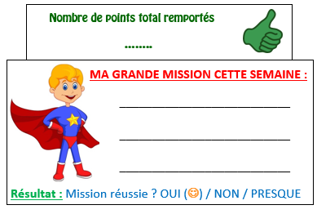
Je remporte ma mission : gain de 2 points.
Je réussis presque ma mission : gain d’1 point.
Je n’ai pas tenté ma mission : pas de gain.
Je participe et réussis toutes les énigmes : gain de 5 points.
Je participe et réussis entre 6 et 8 énigmes : gain de 3 points.
Je participe et réussis entre 3 et 5 énigmes : gain de 2 points.
Je participe et réussis 1 ou 2 énigmes : gain d’1 point.

Je participe et arrive niveau or : gain de 3 points.
Je participe et arrive niveau argent : gain de 2 points.
Je participe et arrive niveau bronze : gain d’1 point.

